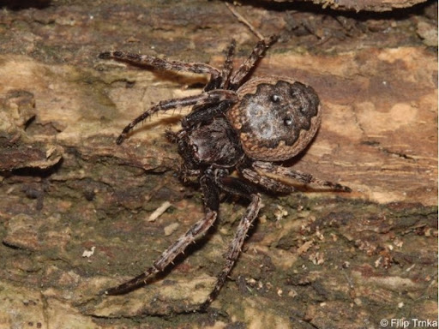
křižák podkorní http://www.naturabohemica.cz/nuctenea-umbratica/

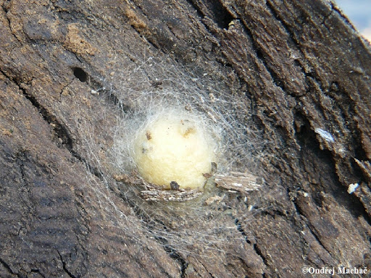
kokon s vajíčky křižáka podkorního http://www.naturabohemica.cz/nuctenea-umbratica/

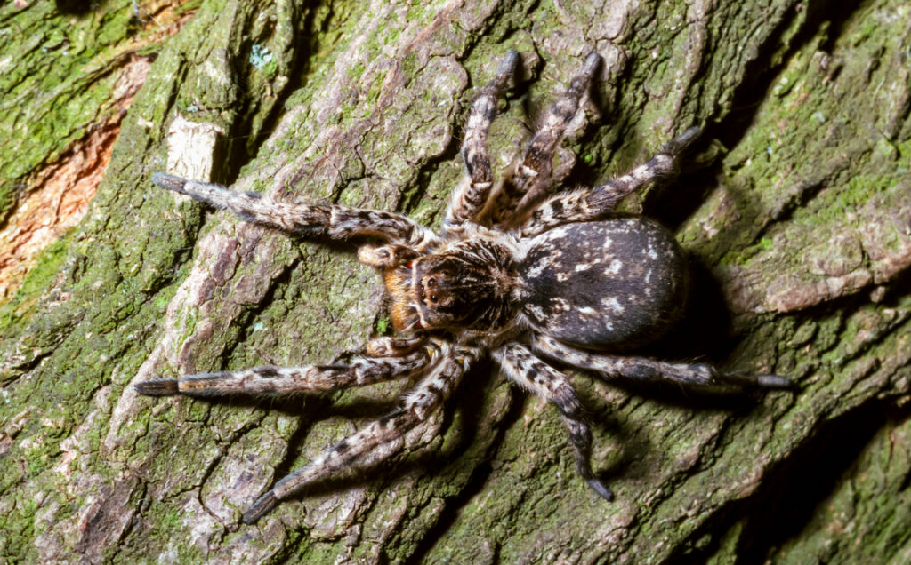 slíďák tatarský - https://www.modrastrecha.cz/magazine/jedovati-pavouci-v-cesku-ktere-druhy-se-mohou-dostat-do-vaseho-domu/ 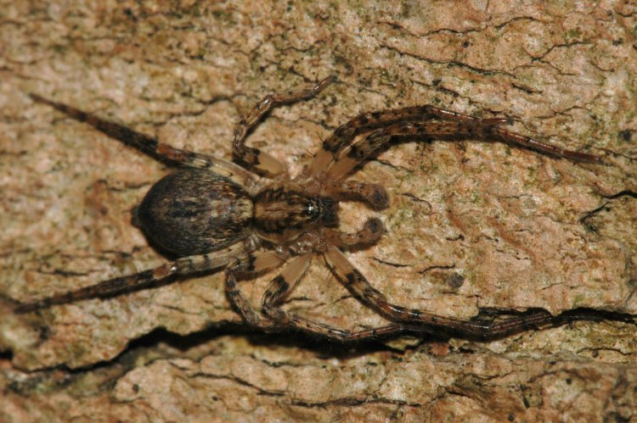
šplhavka keřová - https://www.biolib.cz/cz/image/id339821/

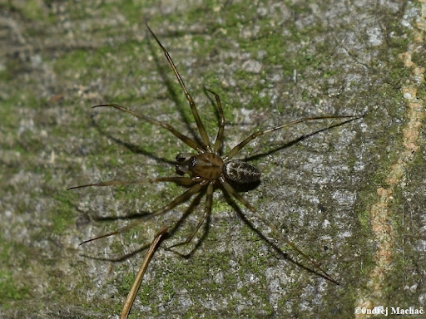 plachetnatka nákorní

